március 21. · 21. mart
A költészet világnapja Svetski dan poezije

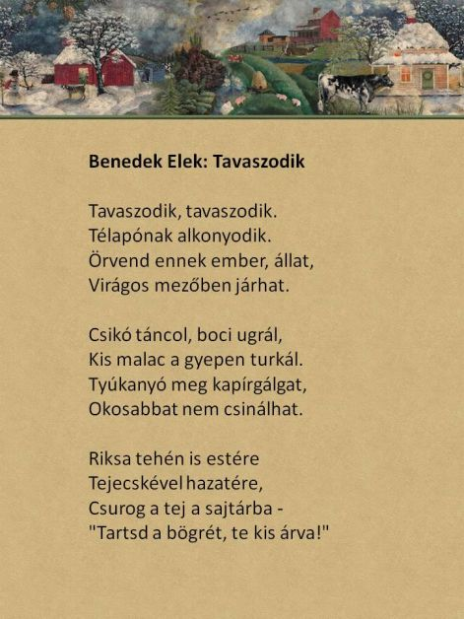

Kaži mi, kaži
Kaži mi, kaži,
Kako da te zovem
Kaži mi, kakvo
Ime da ti dam,
Hoću li reći:
"Diko", ili "snago"
Ili ću "lane"
Ili "moje blago"
Hoću li "dušo"
Ili "moje drago"
Kaži mi, kakvo
Ime da ti dam!
Sve su to mila
Imena i lepa
Kojima Srbin
Svome zlatu tepa
Al'' ja bih proveo
Čitav jedan vek,
Tražeći lepše,
Dičnije i slađe,
Milije ime,
Što još ne ču svet,
Da njim nazovem
Moj rumeni cvet.

